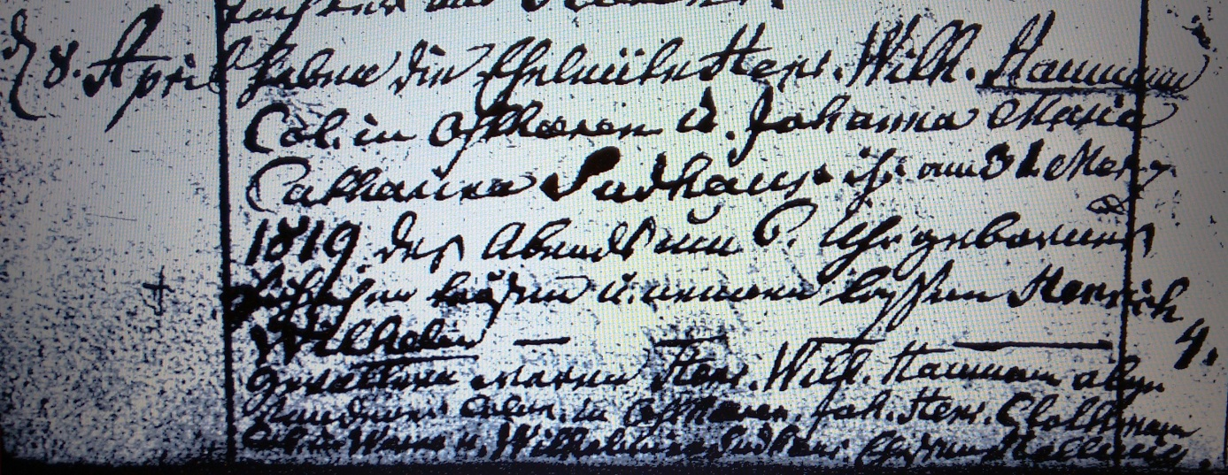

Kirchenbuch Heeren 1819; ARCHION-Bild 118 in „Taufen 1770 - 1819“ (im unteren Abschnitt schwierig zu lesen)
Abschrift:
„d 8.April haben die Eheleute Henr. Wilh. Haumann Col. in Ostheeren u. Johanna Maria Catharina Sudhaus ihr am 31 Merz 1819 des Abends um 6 Uhr geborenes Söhnlein taufen u. nennen laßen Henrich Wilhelm. Gevattern waren Henr. Wilh. Haumann abgestandener Colon in Ostheeren, Joh. Henr. Clothman Colon aus Werve u. Wilhelmina Sudhaus Ehefrau Hellmig“.

